Министерство образования и науки РФ
Пермский национальный исследовательский политехнический университет
Электротехнический факультет
Кафедра Информационные технологии и автоматизированные системы

Базы данных
Лабораторная работа № 1
Тема:
«Создание базы данных средствами СУБД»

Выполнил: студент группы РИС-25-3б
Шленский Виталий Станиславович
Проверил: асс. кафедры ИТАС
Духанин А.В.

г. Пермь – 2026
Содержание
Цель работы 3
Задачи работы 4
Этапы выполнения 5
1. Создание структуры таблиц базы данных 5
2. Схема данных и связи между таблицами 7
3. Заполнение таблиц данными 7
4. Проверка обеспечения целостности данных (каскадное удаление) 9
5. Формирование запросов 9
Заключение 10
Список литературы 11

Цель работы
Цель данной работы заключается в освоении практических навыков проектирования, создания и работы с реляционной базой данных в среде СУБД Microsoft Access на конкретном примере предметной области — «Деканат», описывающей учёт успеваемости студентов. Достижение этой цели предполагает решение комплекса взаимосвязанных задач, раскрывающих содержание работы.

Задачи работы
1. Создать новую базу данных.
2. Создать необходимые таблицы согласно предметной области: Группы студентов, Студенты, Дисциплины, Успеваемость.
3. Установить типы данных, описание и свойства полей (размер поля, индексированное поле и др.) созданных таблиц.
4. Определить первичные ключи в каждой из созданных таблиц.
5. Установить связи между таблицами в схеме данных, задать параметры обеспечения целостности данных (каскадное обновление и каскадное удаление связанных записей).
6. Проверить корректность построенной схемы данных и связей между таблицами.
7. Заполнить созданные таблицы данными.
8. Создать запросы на выборку: обычный запрос «Успеваемость студентов» и параметрический запрос по фамилии студента.
9. Оформить отчёт о выполнении лабораторной работы.

Этапы выполнения

1. Создание структуры таблиц базы данных
В СУБД Microsoft Access создана новая база данных «Деканат». В режиме Конструктора созданы четыре таблицы, соответствующие предметной области «Деканат (успеваемость студентов)»: Группы студентов, Студенты, Дисциплины, Успеваемость. Для каждой таблицы заданы имена полей, типы данных и свойства полей, определены первичные ключи.
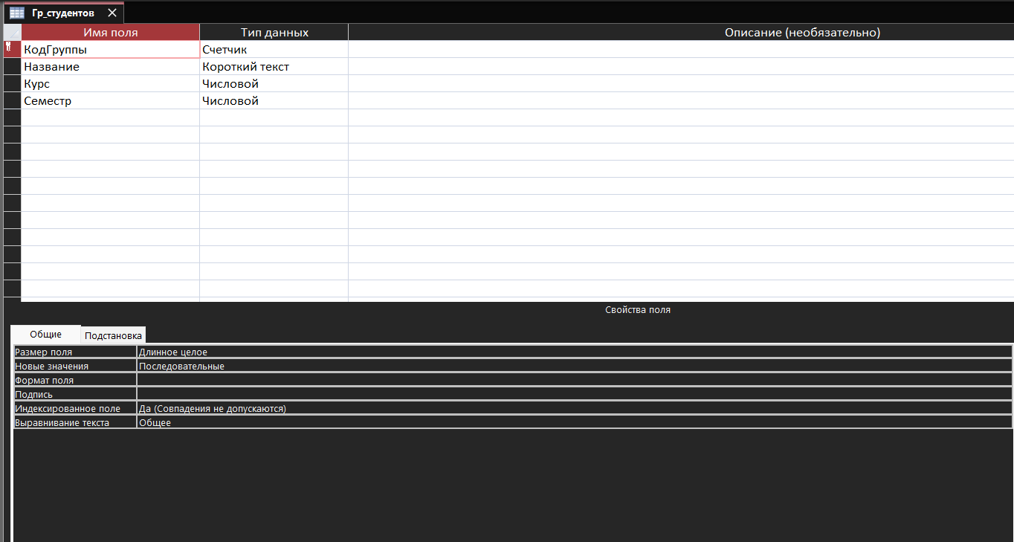
Рисунок 1 — Группы студентов
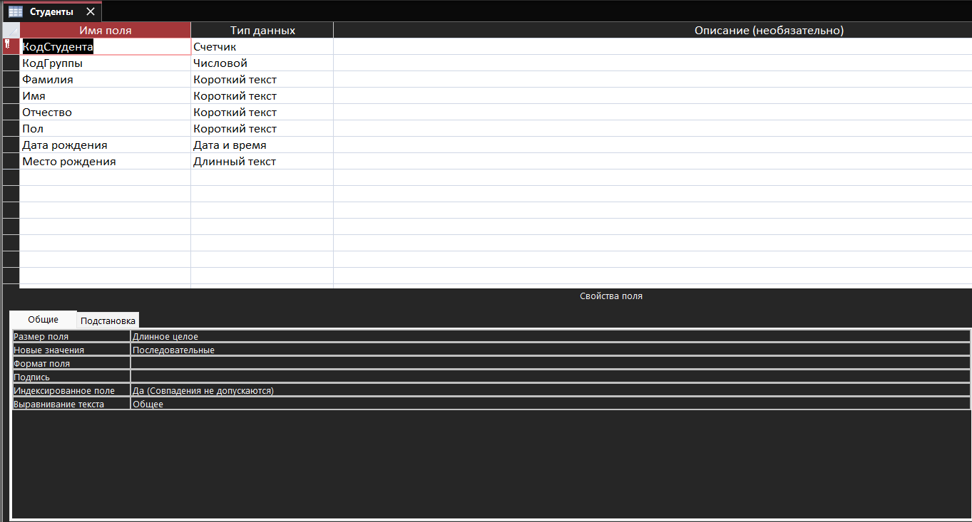
Рисунок 2 — Студенты
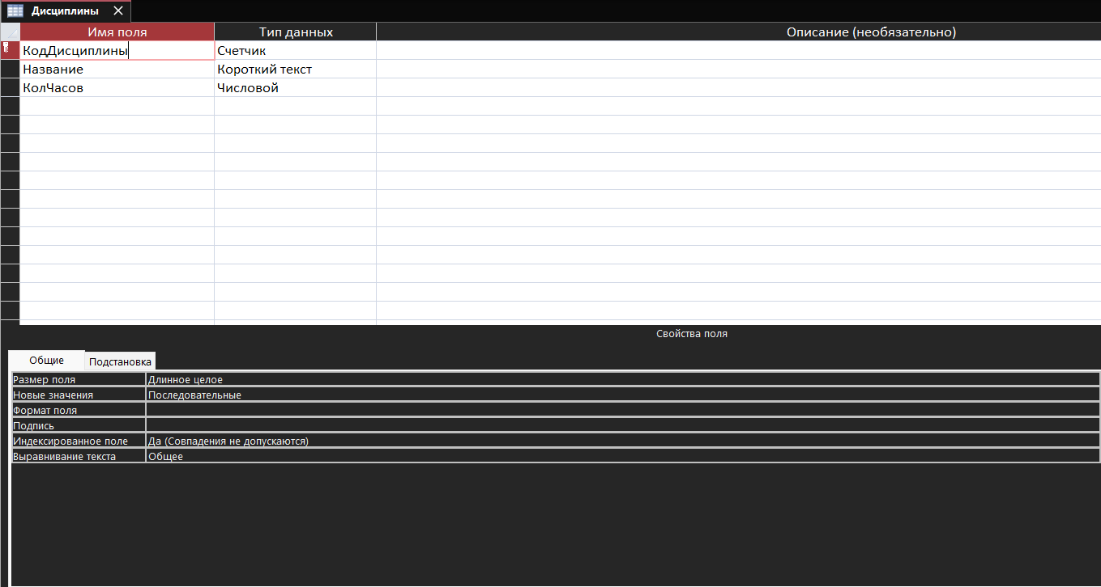
Рисунок 3 — Дисциплины
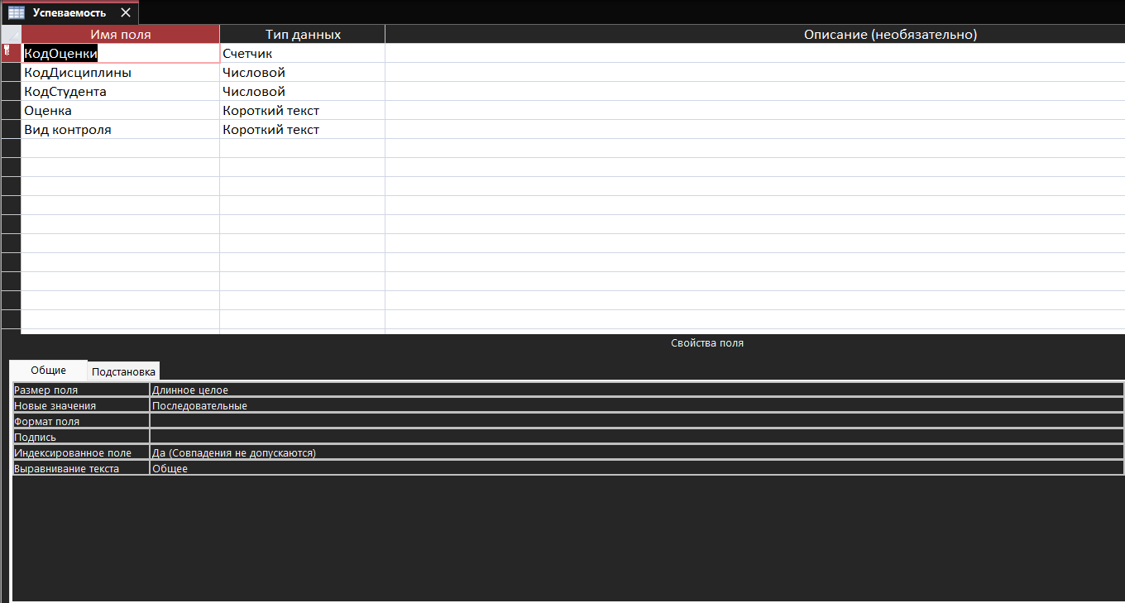
Рисунок 4 — Успеваемость

2. Схема данных и связи между таблицами
В окне «Схема данных» установлены связи между таблицами с обеспечением целостности данных, каскадным обновлением и каскадным удалением связанных записей:
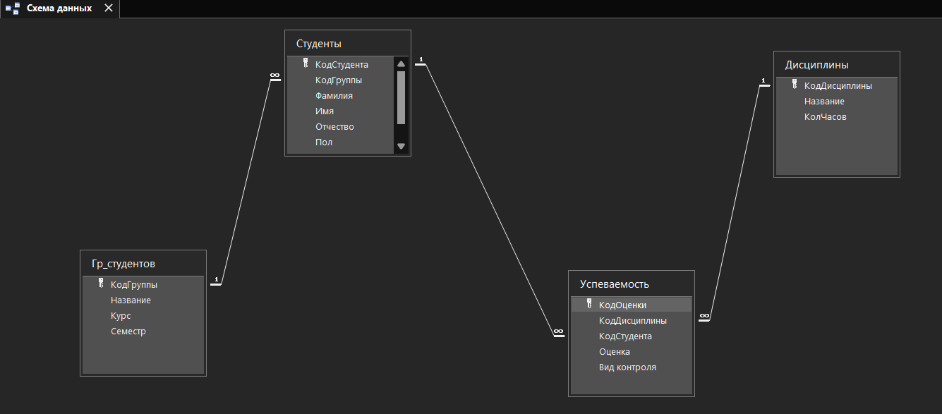
Рисунок 5 — Схема данных
Для полей КодГруппы (в таблице Студенты), КодДисциплины и КодСтудента (в таблице Успеваемость) использован Мастер подстановок, что позволило при заполнении таблиц отображать не коды, а соответствующие текстовые значения (названия групп, дисциплин).

3. Заполнение таблиц данными
Таблицы заполнены данными. Ниже приведено фактическое содержимое таблиц базы данных.
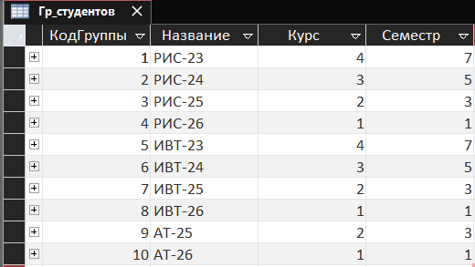
Рисунок 6 — Группы студентов
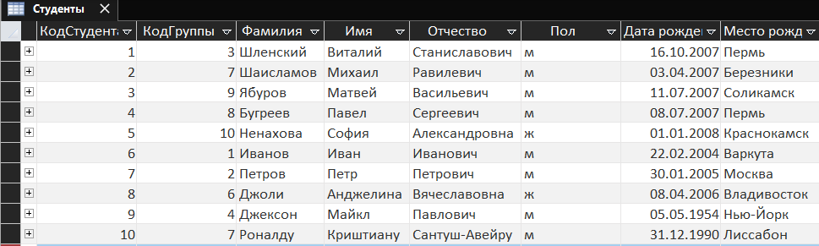
Рисунок 7 — Студенты
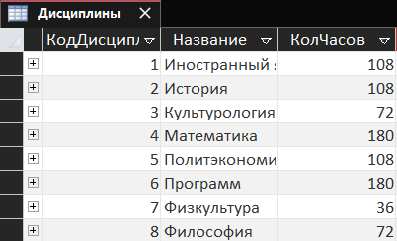
Рисунок 8 — Дисциплины
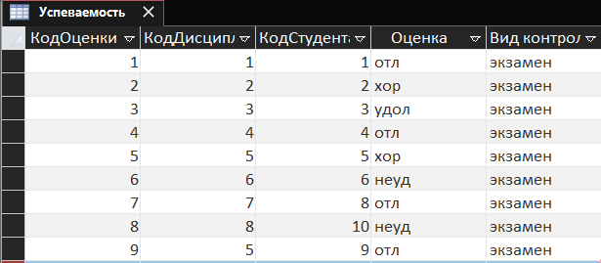
Рисунок 9 — Успеваемость

4. Проверка обеспечения целостности данных (каскадное удаление)
Выполнена проверка каскадного удаления: при удалении записи-родителя (студента) в таблице Студенты связанные записи в таблице Успеваемость были автоматически удалены, что подтвердило корректность настроенных связей и целостности данных. После проверки удалённые данные восстановлены во всех таблицах.

5. Формирование запросов
Запрос 1. «Успеваемость студентов» (запрос на выборку)
Назначение: отображение фамилий, имён и отчеств студентов, получивших оценку «отл» по дисциплинам, с указанием группы и дисциплины. Список отсортирован по фамилии по возрастанию, условие отбора по полю Оценка — «отл».
Результат выполнения запроса:
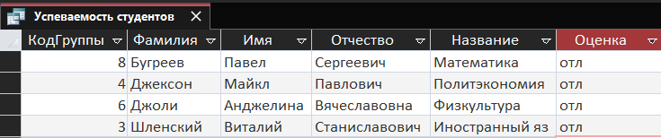
Рисунок 10 — Успеваемость студентов
Запрос 2. «Успеваемость студентов по фамилии» (параметрический запрос)
Назначение: вывод фамилии студента, названия группы, дисциплины и оценки «отл» по введённой пользователем фамилии. В качестве условия отбора в поле Фамилия задано приглашение в квадратных скобках [Введите фамилию], в поле Оценка — условие «отл».
Пример выполнения запроса (введена фамилия «Джоли»):
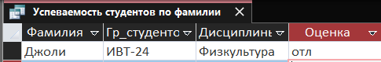
Рисунок 11 — Успеваемость студентов по фамилии

Заключение
В ходе выполнения лабораторной работы приобретены практические навыки работы с СУБД Microsoft Access: создание базы данных и таблиц в режиме конструктора, назначение типов данных и свойств полей, определение первичных и внешних ключей, использование Мастера подстановок, построение схемы данных и установление связей между таблицами типа «один-ко-многим» с обеспечением ссылочной целостности и каскадных операций, заполнение таблиц данными, а также создание запросов на выборку — как простого запроса с условием отбора, так и параметрического запроса. Полученные навыки позволяют проектировать и реализовывать реляционные базы данных для решения прикладных задач.

Список литературы
1. Дейт К. Дж. Введение в системы баз данных. — 8-е изд. — М.: Вильямс, 2005. — 1328 с.
2. Кузнецов С. Д. Основы баз данных. — 2-е изд. — М.: Интернет-Университет Информационных Технологий; БИНОМ. Лаборатория знаний, 2007. — 484 с.
3. Диго С. М. Базы данных: проектирование и использование. — М.: Финансы и статистика, 2005. — 592 с.
4. Документация и справочные материалы по Microsoft Access [Электронный ресурс]. — Режим доступа: https://support.microsoft.com/ru-ru/access

